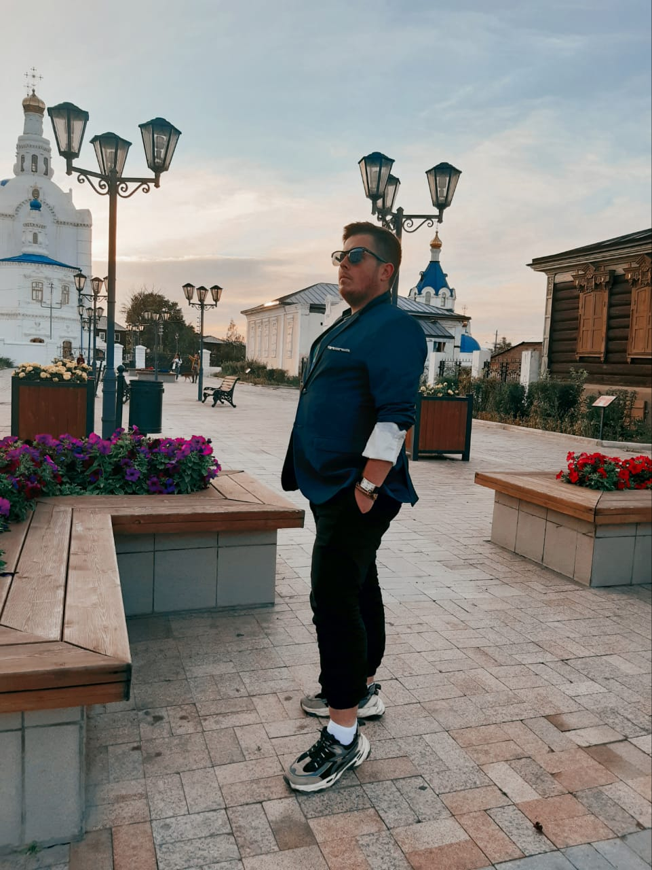
Претентент на должность ОМБУДСМЕНА
Соболев Роман Олегович
Родился в 1994 году в г.Улан-Удэ.В 2001 году пошел в 1 класс в СОШ № 1 г Улан-Удэ .После окончания 9 класса поступил в Бурятский республиканский педагогический колледж на музыкально-художественное отделение. В 2014 году окончил колледж и в 2015 году поступил в БГУ им.Доржи-Банзарова на музыкальное отделение, где активно занималсяправовой и исследовательской деятельностью .К 2016 году стал замом председателя Студенческого Научного Общества и активно занялся исследованиями в сфере музыкального образования. В 2018 г стал участником проекта финансовой грамотности молодежи ,о чем написали и в газете «Информ полис»,в этом же году будучи студентом устроился на работу в 2 школу, где работал и одновременно проходит преддипломную практику. В 2019году закончил университет и сразу же поступил в БГСХА на менеджмент управления организации.
В Январе 2020 года устроился на работу учителем музыки в МАОУ СОШ № 20. В феврале месяце участвовал в конкурсе Молодой педагог 2020, где вышел в финал и победил в номинации «Педагогическая импровизация».На данный момент тружусь во благо 20 школы. Хотелось поработать школьным Уполномоченным по правам ребёнка в школе (омбудсменом)

Что дает работа школе работа омбудсмена
ДЕТЯМ
· Чувство правовой защищённости
· Понимание, что нужно жить по правилам, что у других людей тоже есть права и их нужно уважать
· Понимание, что конфликты можно и нужно решать мирно, договариваясь
РОДИТЕЛЯМ
· Спокойствие, т.к. вероятность, что ребёнка обидят или унизят, уменьшается
· Понимание, что в конфликтной ситуации есть с кем посоветоваться, разобраться, кто прав - кто виноват, не вводя конфликт в официальное русло
УЧИТЕЛЯМ
· Осознание границ своих полномочий
· Возможность отстоять свои права, не вступая в открытый конфликт
ШКОЛЕ
· Изменение самой атмосферы
· Установление гуманных отношений партнёрского сотрудничества

К уполномоченному по правам в школе (ОМБУДСМЕНУ) могут обращаться и учителя, и родители, и ученики.
Если вы считаете, что Ваши права, права Вашего ребёнка как участника образовательного процесса были нарушены – обращайтесь к ОМБУДСМЕНУ!
Если возникло непонимание между Вами, Вашим ребёнком и учителем, классным руководителем, администрацией школы - обращайтесь к ОМБУДСМЕНУ!
Если Вам необходима правовая консультация в рамках функционирования школы – обращайтесь к ОМБУДСМЕНУ!
Если Вам необходима информация о существующих нормативных и гигиенических требованиях к организации учебного процесса – обращайтесь к ОМБУДСМЕНУ!
Если Вы хотите внести предложения по усовершенствованию и развитию образовательного учреждения - обращайтесь к ОМБУДСМЕНУ!

